УДК 532.546

ВЛИЯНИЕ ТЕПЛОПОТЕРЬ ЧЕРЕЗ КРОВЛЮ И ПОДОШВУ ПЛАСТА И СОДЕРЖАНИЯ РАСТВОРЕННОГО ПАРАФИНА НА ПОКАЗАТЕЛИ РАЗРАБОТКИ ПРИ ЗАВОДНЕНИИ ХОЛОДНОЙ ВОДОЙ
А.И. Никифоров, И.С. Лазарев
Институт механики и машиностроения ФИЦ КазНЦ РАН, г.Казань, 420111,Россия
E-mail: Lazarevigor1234@yandex.ru
Поступила в редакцию
Численно исследовано влияние теплообмена через кровлю и подошву пласта и содержания растворенного парафина на показатели разработки нефтяной залежи при заводнении холодной водой. Использована модель двухфазной неизотермической многокомпонентной фильтрации, в которой нефтяная фаза представлена бинарной смесью нефти и парафина, равновесие между растворенным и кристаллическим парафином описано теорией идеального раствора, а кольматация порового пространства — с использованием функции распределения пор по размерам. Вязкость нефтяной фазы учитывает как температурную зависимость жидкой основы, так и вклад взвешенных кристаллов по соотношению Кригера—Догерти. Теплообмен с вмещающими породами учитывается полуаналитически методом Винсома—Вестервельда и, для сопоставления, по схеме Ловерье. Уравнения дискретизированы методом контрольных объемов, для давления и насыщенности применен метод IMPES. Установлено, что при закачке воды с температурой ниже пластовой вмещающие породы служат для пласта источником теплоты, поэтому пренебрежение теплообменом занижает среднюю температуру пласта на 19.8°C, коэффициент извлечения нефти — на 5.0% и длительность разработки — на 9.0%. Численные расчеты показали, что при массовой доле парафина 15% и температуре закачки 20°C его вклад в коэффициент извлечения не превышает 0.2%: порог кристаллизации на 6.7°C выше температуры закачки, поэтому зона кристаллизации отстает от фронта вытеснения и лежит в основном в уже промытой водой части пласта, а кольматация локализована у нагнетательной скважины и снижает проницаемость не более чем на 4.4%. Схема Ловерье занижает теплоприток и воспроизводит около половины эффекта теплообмена, не меняя его знака и качественных выводов.
Ключевые слова: неизотермическая фильтрация, теплопотери в кровлю и подошву, парафиновые отложения, кольматация, численное моделирование

ВВЕДЕНИЕ
Заводнение остается основным способом поддержания пластового давления при разработке нефтяных месторождений. Температура закачиваемой воды, как правило, ниже пластовой, поэтому вытеснение сопровождается формированием температурного поля, существенно неоднородного по площади залежи. Для нефтей, содержащих растворенный парафин, охлаждение имеет прямые технологические последствия: при снижении температуры ниже точки насыщения парафин кристаллизуется, твердые частицы осаждаются на поверхности пор и блокируют поровые каналы, что ухудшает фильтрационно-емкостные свойства коллектора [1, 2].
С термодинамической точки зрения продуктивный пласт представляет собой открытую систему, обменивающуюся энергией с окружением по трем каналам. Первый — конвективный перенос тепла фильтрационным потоком, определяющий скорость продвижения температурного фронта. Второй — кондуктивный отвод тепла во вмещающие породы кровли и подошвы, представляющие собой практически неограниченные тепловые резервуары. Третий — выделение и поглощение скрытой теплоты фазового перехода при кристаллизации и растворении парафина. Соотношение этих механизмов определяет температурное поле, а через сильную зависимость вязкости нефти от температуры — подвижность фаз и, в конечном счете, все показатели разработки.
Второй из перечисленных каналов в моделях фильтрации нередко опускается: кровля и подошва считаются теплоизолированными, а уравнение энергии решается только в пределах продуктивного интервала. Между тем для маломощных пластов отношение площади теплообмена с вмещающими породами к объему залежи велико, и теплообмен с ними сопоставим по величине с конвективным переносом; в моделях неизотермической фильтрации парафинистой нефти тепловое взаимодействие пласта с окружающими породами и фазовые переходы парафина учитываются совместно [3]. Существенно, что при закачке холодной воды знак этого теплообмена противоположен привычному для тепловых методов увеличения нефтеотдачи: вмещающие породы, сохраняющие начальную пластовую температуру, служат для остывающего пласта не стоком, а источником тепла. Пренебрежение ими поэтому занижает расчетную температуру пласта и смещает прогноз показателей разработки.
Классическое решение задачи о переносе тепла в пласте с учетом потерь во вмещающие породы получено Ловерье [4]; оно основано на представлении кровли и подошвы полубесконечными массивами, прогреваемыми одномерной теплопроводностью, и приводит к потоку, убывающему как $t^{−1/2}$. Тот же подход использован при расчете температурного поля пласта для плоского фильтрационного течения [5]. Точный учет теплопотерь требует свертки всей истории температуры на границе пласта, что при численном решении означает рост объема вычислений и памяти пропорционально времени. Винсом и Вестервельд [6] предложили заменить свертку пробным профилем температуры во вмещающих породах с двумя свободными параметрами; метод хранит одно поле состояния на ячейку и получил широкое распространение в симуляторах неизотермической фильтрации [7].
Моделированию выпадения парафина при заводнении посвящен ряд работ [8–10]. Для описания равновесия между растворенным и кристаллическим парафином применяются как модели реальных растворов [11, 12], так и более простая модель идеального раствора бинарной смеси [10]. Интенсивность отложения частиц обычно представляется комбинацией трех независимых факторов: осаждения частиц на стенках пор, выноса отложений потоком и блокирования поровых каналов [8, 9]. Изменение проницаемости при этом связывается с пористостью степенной зависимостью типа Козени—Кармана [13], точность которой существенно зависит от геометрии скелета [14], либо рассчитывается непосредственно по функции распределения пор по размерам [15].
Цель настоящей работы — количественно оценить погрешность прогноза показателей разработки, вносимую пренебрежением теплопотерями через кровлю и подошву пласта и содержанием растворенного парафина в нефти, а также разделить вклады этих двух факторов.

МАТЕМАТИЧЕСКАЯ МОДЕЛЬ
Рассматривается двухфазная неизотермическая многокомпонентная фильтрация. Жидкость в пласте представлена двумя фазами и тремя псевдокомпонентами. Нефть и вода образуют две несмешивающиеся фазы; нефтяная фаза состоит из двух псевдокомпонентов — нефти и парафина. Жидкости считаются несжимаемыми, массообмен между водной и нефтяной фазами отсутствует.
Уравнения баланса массы записываются для каждого псевдокомпонента. Для воды и нефтяного компонента они имеют вид
$$\frac{∂}{∂t}\left(mρ_{w}S_{w}\right)+∇⋅\left(ρ_{w}U_{w}\right)=q_{w}ρ_{w}, \left(1\right)$$
$$\frac{∂}{∂t}\left(w_{o}mρ_{o}S_{o}\right)+∇⋅\left(w_{o}ρ_{o}U_{o}\right)=w_{o}q_{o}ρ_{o}−w_{o}ρ_{o}q_{p2}, \left(2\right)$$
где $w_{o}$ — массовая доля нефтяного компонента в нефтяной фазе; $U_{w}$, $U_{o}$ — скорости фильтрации водной и нефтяной фаз; $S_{w}$, $S_{o}$ — водо- и нефтенасыщенность; $ρ_{w}$, $ρ_{o}$ — плотности фаз; $q_{w}$, $q_{o}$ — дебиты скважин по воде и нефти; $m$ — пористость; $q_{p2}$ — скорость блокирования поровых каналов, занятых нефтью (см. (16)): вместе с объемом канала из подвижной нефти уходят все ее компоненты в тех же долях $w_{o}$, $w_{p}$, $w_{ps}$.
Парафин может находиться в растворенном состоянии, во взвешенном состоянии в виде частиц и в отложенном на поверхности пор виде. Обе подвижные формы переносятся нефтяной фазой с одной и той же скоростью, поэтому для них достаточно одного уравнения баланса; в накоплении и потоке используется плотность нефтяной фазы $ρ_{o}$ — та же, что и в (2), поскольку $w_{o}+w_{p}+w_{ps}=1$ являются массовыми долями одной и той же фазы. Уравнение баланса записывается как [9]
$$\begin{matrix}\frac{∂}{∂t}\left[mS_{o}\left(w_{p}+w_{ps}\right)ρ_{o}\right]+∇⋅\left[\left(w_{p}+w_{ps}\right)ρ_{o}U_{o}\right]= & \\ & =q_{o}\left(w_{p}+w_{ps}\right)ρ_{o}−q_{p2}\left(w_{p}+w_{ps}\right)ρ_{o}−q_{p1}ρ_{p},\end{matrix} \left(3\right)$$
где $w_{ps}$ — массовая доля взвешенного парафина в нефтяной фазе; $w_{p}$ — массовая доля растворенного парафина; $ρ_{p}$ — плотность кристаллического парафина; $q_{p1}$ — скорость отложения парафина на стенках пор (см. (16)): выпадает чистый парафин, поэтому этот сток несет его собственную плотность $ρ_{p}$, тогда как блокирование каналов ($q_{p2}$) выводит из фильтрации весь объем канала вместе с нефтью плотности $ρ_{o}$.
Движение фаз описывается законом Дарси; капиллярные и гравитационные силы не учитываются:
$$U_{i}=−\frac{kf_{i}}{μ_{i}}∇P, i=o, w, \left(4\right)$$
где $k$ — абсолютная проницаемость; $f_{o}$, $f_{w}$ — относительные фазовые проницаемости; $μ_{o}$, $μ_{w}$ — динамические вязкости; $P$ — давление.
В рамках однотемпературной модели баланс полной энергии системы имеет вид
$$\begin{matrix}\frac{∂}{∂t} & \left[mρ_{w}S_{w}C_{w}T+mρ_{o}S_{o}c_{o}T+mρ_{o}S_{o}w_{p}\frac{α}{M_{r}}+\left(\left(1−m_{0}\right)ρ_{f}C_{f}+\left(m_{0}−m\right)ρ_{p}C_{p}\right)T\right]+ \\ & +∇⋅\left[ρ_{w}U_{w}C_{w}T+ρ_{o}U_{o}c_{o}T+ρ_{o}U_{o}w_{p}\frac{α}{M_{r}}\right]= \\ & =∇⋅\left(Λ∇T\right)+q_{w}ρ_{w}C_{w}T+q_{o}ρ_{o}\left(c_{o}T+w_{p}\frac{α}{M_{r}}\right)+q_{l},\end{matrix} \left(5\right)$$
где в скважинных слагаемых для нагнетательной скважины вместо $T$ берется температура закачиваемой воды $T_{inj}$; $c_{o}=w_{o}C_{o}+\left(w_{p}+w_{ps}\right)C_{p}$ — эффективная удельная теплоемкость нефтяной фазы: оба псевдокомпонента парафина, растворенный и взвешенный, несут теплоемкость кристаллического парафина $C_{p}$, а не $C_{o}$, поскольку это одно и то же вещество, различающееся лишь агрегатным состоянием; $Λ=mS_{w}K_{w}+mS_{o}\left(w_{o}K_{o}+\left(w_{p}+w_{ps}\right)K_{p}\right)+\left(1−m_{0}\right)K_{f}+\left(m_{0}−m\right)K_{p}$ — эффективная теплопроводность единицы объема пласта; $C_{w}$, $C_{o}$, $C_{p}$, $C_{f}$ — удельные теплоемкости воды, нефти, кристаллического парафина и породы; $K_{w}$, $K_{o}$, $K_{p}$, $K_{f}$ — соответствующие теплопроводности; $ρ_{f}$ — плотность породы; $m_{0}$ — начальная пористость; $T$ — температура; $q_{l}$ — объемная плотность потерь тепла через кровлю и подошву пласта. Слагаемые с $\left(m_{0}−m\right)$ описывают выведенный из фильтрации объем — осевший парафин и содержимое заблокированных каналов, теплофизические свойства которого приняты равными свойствам кристаллического парафина, тогда как объем самой породы $\left(1−m_{0}\right)$ во времени не меняется. Третье слагаемое в квадратных скобках — скрытая теплота кристаллизации: удельная энтальпия растворенного парафина содержит теплоту плавления $α/M_{r}$ сверх энтальпии кристаллического, поэтому при растворении парафина теплота поглощается, а при кристаллизации выделяется автоматически, без отдельного источникового члена.
Равновесие между растворенным и кристаллическим парафином описывается моделью идеального раствора бинарной смеси нефть – твердый парафин [8, 10]: коэффициент распределения парафина между твердой и жидкой фазами берется по Вону [12] без слагаемых, связанных с изменением теплоемкости и удельного объема при плавлении, а коэффициенты активности приняты равными единице. Поскольку выпадающий парафин образует чистую твердую фазу [16], эта модель задает не прямую пропорцию между растворенным и взвешенным парафином, а предел растворимости — мольную долю парафина в насыщенном растворе, определяемую уравнением идеальной растворимости Шредера—ван Лаара [17]:
$$x_{sat}\left(T\right)=min\left\{1, exp\left[−\frac{α}{R}\left(\frac{1}{T}−\frac{1}{T_{m}}\right)\right]\right\}, T, T_{m} \text{— абсолютные}\text{,} \left(6.1\right)$$
где $α$ — скрытая теплота плавления парафина; $T_{m}$ — температура кристаллизации; $R$ — универсальная газовая постоянная. Мольная доля переводится в массовую через молярные массы парафина $M_{r}$ и нефтяного псевдокомпонента $M_{o}$; обозначив суммарную массовую долю парафина $w_{Σ}=w_{p}+w_{ps}$, предел растворимости относится к сумме $w_{o}+w_{p}=1−w_{ps}$, поскольку взвешенные частицы в раствор не входят:
$$w_{p}^{sat}=\frac{\hat{w}}{1−\hat{w}}\left(1−w_{Σ}\right), \hat{w}=\frac{x_{sat}M_{r}}{x_{sat}M_{r}+\left(1−x_{sat}\right)M_{o}}. \left(6.2\right)$$
Избыток суммарной доли парафина $w_{Σ}$ над пределом растворимости $w_{p}^{sat}$ переходит во взвешенное состояние, при недосыщении взвешенные частицы растворяются: $w_{p}=min\left(w_{Σ}, w_{p}^{sat}\right)$, $w_{ps}=w_{Σ}−w_{p}$.

Теплопотери через кровлю и подошву пласта
Боковые границы области считаются непроницаемыми и теплоизолированными. Кровля и подошва непроницаемы, но не теплоизолированы: через них происходит кондуктивный отвод тепла во вмещающие породы. Прямое моделирование вмещающих толщ требует расширения расчетной области в вертикальном направлении и существенно увеличивает объем вычислений, поэтому теплообмен учитывается полуаналитически, через объемный сток $q_{l}$ в уравнении (5).
Вмещающие породы представляются полубесконечными массивами с постоянными теплофизическими свойствами: плотностью $ρ_{ff}$, теплоемкостью $C_{ff}$ и теплопроводностью $K_{ff}$; температуропроводность $α_{ff}=K_{ff}/\left(C_{ff}ρ_{ff}\right)$. Теплоперенос в них считается одномерным и направленным по нормали к границам пласта, что оправдано при малом отношении толщины пласта к характерному размеру области.
В приближении Ловерье температура на границе пласта считается постоянной, а отклик полубесконечного массива на ступенчатое воздействие дает плотность теплового потока с единицы площади $K_{ff}\left(T−T_{0}\right)/\sqrt{πα_{ff}t}$. Переход к единице объема пласта дает
$$q_{l}=\frac{2K_{ff}\left(T−T_{0}\right)}{h\sqrt{πα_{ff}t}}, \left(7\right)$$
где $h$ — толщина пласта, $T_{0}$ — начальная температура; множитель 2 учитывает кровлю и подошву. Приближение не хранит информации о предыстории и завышает длительность прогрева пород под уже пройденными температурным фронтом ячейками.
Точное выражение для потока представляет собой свертку истории температуры границы с ядром ${\left(t−τ\right)}^{−1/2}$, вычисление которой требует объема памяти и работы, растущих пропорционально времени счета. Метод Винсома—Вестервельда заменяет свертку пробным профилем температуры во вмещающих породах
$$T\left(z\right)−T_{0}=\left(ΔT_{b}+pz+qz^{2}\right)exp\left(−z/d\right), d=1/2\sqrt{α_{ff}t}, \left(8\right)$$
где $z$ — расстояние от границы пласта вглубь вмещающих пород, $ΔT_{b}=T−T_{0}$ — перегрев на границе. Параметры $p$ и $q$ определяются из двух условий: выполнения уравнения теплопроводности на границе
$$\frac{ΔT_{b}}{d^{2}}−\frac{2p}{d}+2q=\frac{1}{α_{ff}}\frac{∂T}{∂t} \left(9\right)$$
и равенства интеграла профиля фактически накопленной во вмещающих породах энергии
$$ΔT_{b} d+p d^{2}+2q d^{3}=E_{ff}. \left(10\right)$$
Величина $E_{ff}$ — единственная переменная состояния метода, накапливаемая независимо в каждой ячейке. Исключение $q$ из (9), (10) дает замкнутое выражение для $p$, после чего объемный сток тепла определяется как
$$q_{l}=\frac{2K_{ff}}{h}\left(\frac{ΔT_{b}}{d}−p\right). \left(11\right)$$
Случай теплоизолированных кровли и подошвы соответствует $q_{l}≡0$.

Модель пористой среды
Пористая среда рассматривается как система цилиндрических капилляров разного диаметра с фиктивными сужениями — горлами. Приняты следующие допущения: отношение радиуса горла к радиусу канала $γ$ одинаково для всех капилляров и сохраняется в процессе кольматации; частицы парафина имеют шарообразную форму одинакового диаметра $d_{p}$; количество оседающих частиц пропорционально их долям в движущейся фазе; капилляр полностью блокируется, если размер частиц не меньше диаметра горловины $2γr$; собственная пористость осевших частиц пренебрежимо мала; доля капилляров, занятых фазой, пропорциональна насыщенности этой фазой [18]. Вынос осевших частиц потоком (суффозия) не учитывается.
Скорость сужения порового канала, вызванного оседанием частиц, и скорость его блокирования принимаются в виде [10]
$$υ_{r}=−w_{ps}\left(S_{o}−S_{o}^{∗}\right){\left(\frac{2υ_{mo}D_{p}^{2}}{rL_{k}}\right)}^{1/3}, \left(12\right)$$
$$υ_{b}=\left\{\begin{matrix}\left(S_{o}−S_{o}^{∗}\right)\frac{6βr^{2}w_{ps}υ_{mo}φ}{d_{p}^{3}}, & r≤d_{p}/\left(2γ\right), \\ 0, & r>d_{p}/\left(2γ\right),\end{matrix}\right. \left(13\right)$$
где $L_{k}$ — средняя длина порового канала; $D_{p}$ — коэффициент диффузии частиц; $υ_{mo}$ — средняя скорость движения нефти в канале; $β$ — доля блокируемых каналов; $S_{o}^{∗}$ — остаточная нефтенасыщенность. Массовая доля взвешенных частиц $w_{ps}$ играет здесь роль их объемной концентрации в приближении $ρ_{p}≈ρ_{o}$.
Распределение капилляров по радиусам задается функцией $φ\left(r,t\right)$ — долей капилляров радиуса $r$ в момент времени $t$; ее начальное распределение $φ\left(r,0\right)=φ_{0}\left(r\right)$ задается логнормальной моделью Косуги [19]: $φ_{0}\left(r\right)=\frac{1}{\sqrt{2π} σ_{r}r}exp\left[−\frac{\ln^{2}\left(r/r_{m}\right)}{2σ_{r}^{2}}\right]$, где $r_{m}$ — медианный радиус капилляров; $σ_{r}$ — стандартное отклонение $lnr$. Изменение функции пор по размерам описывается уравнением [18]
$$\frac{∂φ}{∂t}+\frac{∂\left(υ_{r}φ\right)}{∂r}+υ_{b}=0. \left(14\right)$$
Структурные изменения порового пространства меняют динамическую пористость и абсолютную проницаемость. Текущие значения представляются в виде $m=m_{f}m_{0}$ и $k=k_{f}k_{0}$, где $m_{0}$, $k_{0}$ — начальные значения, а коэффициенты определяются через просветность и модель параллельных капилляров с законом Пуазейля [10]:
$$m_{f}=\frac{\int_{0}^{∞}{r^{2}}φ\left(r\right) dr}{\int_{0}^{∞}{r^{2}}φ_{0}\left(r\right) dr}, k_{f}=\frac{\int_{0}^{∞}{r^{4}}φ\left(r\right) dr}{\int_{0}^{∞}{r^{4}}φ_{0}\left(r\right) dr}. \left(15\right)$$
Скорость убыли порового объема складывается из двух вкладов — оседания частиц на поверхности пор ($q_{p1}$) и блокирования поровых каналов ($q_{p2}$) [8]:
$$q_{p1}=−2m\frac{\int_{0}^{∞}{r} υ_{r}\left(r\right)φ\left(r\right) dr}{\int_{0}^{∞}{r^{2}}φ\left(r\right) dr}, q_{p2}=m\frac{\int_{0}^{d_{p}/\left(2γ\right)}{r^{2}} υ_{b}\left(r\right) dr}{\int_{0}^{∞}{r^{2}}φ\left(r\right) dr}. \left(16\right)$$
Обе величины неотрицательны ($υ_{r}≤0$, отсюда знак у $q_{p1}$; $υ_{b}≥0$, а множитель $w_{ps}$ уже учтен в (13) и не дублируется) и по построению в сумме равны скорости убыли пористости, $q_{p1}+q_{p2}=−∂m/∂t$, что следует из (14)–(15); разделять их необходимо потому, что осаждение выводит из фильтрации чистый парафин, а блокирование — весь объем канала вместе с нефтью (см. (2), (3)).

ПОСТАНОВКА ЗАДАЧИ И ПАРАМЕТРЫ РАСЧЕТОВ
Рассматривается прямоугольная область $Ω=\left[0,L_{x}\right]×\left[0,L_{y}\right]×\left[0,L_{z}\right]$, представляющая собой элемент симметрии пятиточечной системы заводнения. Пласт однородный. Нагнетательная и добывающая скважины расположены в точках $\left(0, 0\right)$ и $\left(L_{x},L_{y}\right)$ соответственно, вертикальны и совершенны по степени и характеру вскрытия, имеют радиус $r_{w}$ и работают в режиме заданных забойных давлений $p_{inj}$ и $p_{prod}$. Начальная температура пласта $T=T_{0}$, температура нагнетаемой воды $T=T_{inj}$. Расчет ведется до достижения предельной обводненности добывающей скважины 98%.
Температура кристаллизации и скрытая теплота плавления парафина вычисляются по корреляциям Вона [12]
$$\begin{matrix}T_{m}=101.35+0.02617M_{r}−\frac{20172}{M_{r}} \left[​^{∘}\text{C}\right], \\ α=0.1426⋅M_{r}⋅\left(T_{m}+273.15\right)⋅4.1868 \left[\text{Дж/моль}\right],\end{matrix} \left(17\right)$$
где температура кристаллизации в правой части второй формулы взята абсолютной, а множитель 4.1868 переводит теплоту плавления из калорий на моль (единицы исходной корреляции) в джоули; вязкость воды — по корреляции Фогеля [20]
$$μ_{w}=2.414×{10}^{−5}⋅{10}^{ 247.8/\left(T+133.15\right)}. \left(18\right)$$
Вязкость нефтяной фазы складывается из двух вкладов. Вязкость жидкой основы задается уравнением Аррениуса, записанным через опорную точку, что разделяет уровень вязкости при пластовой температуре и крутизну ее температурной зависимости. Выпавшие кристаллы парафина образуют в жидкой основе суспензию и дополнительно повышают вязкость; этот вклад учитывается соотношением Кригера—Догерти [21]:
$$μ_{o}=μ_{o}^{ref}exp\left[\frac{E_{a}}{R}\left(\frac{1}{T}−\frac{1}{T_{ref}}\right)\right]{\left(1−\frac{ϕ_{w}}{ϕ_{max}}\right)}^{−2.5 ϕ_{max}}, \left(19\right)$$
где $E_{a}$ — энергия активации вязкого течения; $μ_{o}^{ref}$ — вязкость нефти при опорной температуре $T_{ref}$; $ϕ_{max}$ — предельная объемная доля кристаллов, отвечающая плотной упаковке; $ϕ_{w}$ — текущая объемная доля кристаллов, связанная с их массовой долей соотношением
$$ϕ_{w}=\frac{w_{ps}/ρ_{p}}{w_{ps}/ρ_{p}+\left(1−w_{ps}\right)/ρ_{o}}. \left(20\right)$$
Учет этого вклада замыкает связь между тепловой и парафиновой частями модели: охлаждение пласта вызывает кристаллизацию согласно (6.1)–(6.2), а кристаллы, помимо кольматации порового пространства, снижают подвижность нефтяной фазы. Содержание растворенного парафина принято равным 15% масс.: при принятой молекулярной массе нефтяного псевдокомпонента $M_{o}$ предел растворимости (6.2) при температуре закачки 20°C — самой низкой достижимой в задаче — составляет около 8% масс., и при меньшем содержании парафин нигде в пласте не пересыщается и кристаллизация не происходит. При $w_{p}=0.15$ порог кристаллизации, получаемый обращением (6.1)–(6.2) относительно температуры, составляет $T^{∗}≈26.7$°C — между температурой закачки и температурой $T_{m}$, при которой парафин растворим полностью (при $w_{p}=0.10$ порог составил бы 22.2°C, при $w_{p}=0.20$ — 30.1°C). В расчетах массовая доля взвешенных кристаллов не превышает 0.048, множитель Кригера—Догерти — 1.13, и определяющим остается температурный вклад: при охлаждении с 70 до 20°C вязкость нефти возрастает в 4.5 раза.
Сопоставляются три основных варианта расчета, различающихся учетом теплопотерь и содержанием растворенного парафина, и дополнительный вариант, отличающийся от базового способом расчета теплопотерь (табл. 1).
Таблица 1. Варианты расчета
Вариант | Теплопотери через кровлю и подошву | Модель теплопотерь | Содержание растворенного парафина $w_{p}$
1 | учитываются | Винсом—Вестервельд, (8)–(11) | 0.15
2 | не учитываются | $q_{l}≡0$ | 0.15
3 | не учитываются | $q_{l}≡0$ | 0
4 | учитываются | Ловерье, (7) | 0.15

Метод решения
Дискретизация системы (1)—(5) выполнена методом контрольных объемов: исходные уравнения интегрируются по каждой ячейке сетки, внутри которой фильтрационно-емкостные свойства и термодинамические параметры считаются постоянными. Конвективные слагаемые аппроксимируются схемой против потока, что обеспечивает устойчивость решения и исключает нефизичные осцилляции вблизи скачков насыщенности.
Для уравнений давления и насыщенности применен метод IMPES: поле давления определяется неявно из решения системы линейных алгебраических уравнений, а насыщенность, температура и характеристики парафина рассчитываются явно по найденному полю давления. Шаг по времени подбирается на каждой итерации из фактического числа Куранта, что позволяет вести счет с максимально допустимым по условию устойчивости шагом. Матрица системы для давления при пятиточечном шаблоне является ленточной с полушириной $N_{x}$; она разлагается по Холецкому, причем фактор пересобирается не на каждом шаге, а промежуточные шаги досчитываются методом сопряженных градиентов с этим фактором в роли предобуславливателя. Уравнение (14) изменения функции распределения пор по размерам решается по полностью неявной схеме, что снимает жесткие ограничения на шаг по времени.

РЕЗУЛЬТАТЫ И ОБСУЖДЕНИЕ
Расчеты выполнены при следующих значениях параметров. Область имеет размеры $L_{x}×L_{y}=200×200$ м при толщине пласта $h=10$ м; сетка $N_{x}×N_{y}=75×75$ узлов, по радиусам капилляров $N_{r}=31$ узел. Забойные давления нагнетательной и добывающей скважин $p_{inj}=150$ бар и $p_{prod}=50$ бар, радиус скважин $r_{w}=0.1$ м. Начальная температура пласта $T_{0}=70$°C, температура нагнетаемой воды $T_{inj}=20$°C. Начальные пористость и проницаемость $m_{0}=0.3$ и $k_{0}=200$ мД. Плотности воды, нефти, парафина, породы пласта и вмещающих пород $ρ_{w}=1000$, $ρ_{o}=860$, $ρ_{p}=900$, $ρ_{f}=2700$ и $ρ_{ff}=2400$ кг/м³; их теплоемкости $C_{w}=4200$, $C_{o}=2000$, $C_{p}=2200$, $C_{f}=1000$ и $C_{ff}=1000$ Дж/(кг °C); теплопроводности $K_{w}=0.6$, $K_{o}=0.12$, $K_{p}=0.2$, $K_{f}=1.8$ и $K_{ff}=2.0$ Вт/(м °C). Вязкость нефти в опорной точке $μ_{o}^{ref}=5.77$ сП при $T_{ref}=70$°C, энергия активации вязкого течения $E_{a}=25$ кДж/моль, предельная объемная доля кристаллов $ϕ_{max}=0.6$. Молекулярная масса парафина $M_{r}=350$ г/моль, молярная масса нефтяного псевдокомпонента $M_{o}=250$ г/моль. Параметры модели пористой среды: отношение радиуса горла к радиусу канала $γ=0.4$, доля блокируемых каналов $β=0.01$, средняя длина порового канала $L_{k}=3×{10}^{−5}$ м, диаметр частиц парафина $d_{p}=4×{10}^{−6}$ м, коэффициент диффузии частиц $D_{p}={10}^{−19}$ м²/с; параметры начального распределения капилляров по радиусам $r_{m}=12$ мкм и $σ_{r}=0.4$, сетка по радиусам покрывает интервал 0–40 мкм. Остаточная и предельная водонасыщенности $S_{w}^{∗}=0.18$ и $S_{w}^{max}=0.70$, показатель степени в модели Кори $n=2$.

Заводнение с учетом теплообмена через кровлю и подошву
При принятой молекулярной массе парафина корреляция (17) дает температуру полной растворимости $T_{m}=52.9$°C. Однако при заданном содержании парафина $w_{p}=0.15$ фактический порог начала кристаллизации ниже: он определяется температурой $T^{∗}$, при которой предел растворимости (6.2) сравнивается с $w_{p}$, и составляет $T^{∗}≈26.7$°C — на 43.3°C ниже начальной пластовой температуры и на 6.7°C выше температуры нагнетаемой воды. Кристаллизация поэтому возможна только в той части пласта, которую температурный фронт успел охладить почти до температуры закачки.
В базовом варианте выделены три характерных момента: прорыв воды в добывающую скважину $t_{1}=290$ сут, достижение предельной обводненности 98% $t_{3}=2269$ сут и середина интервала между ними $t_{2}=1280$ сут, которой отвечает обводненность 0.942. Поля температуры, водонасыщенности и давления на эти моменты приведены на рис. 1.
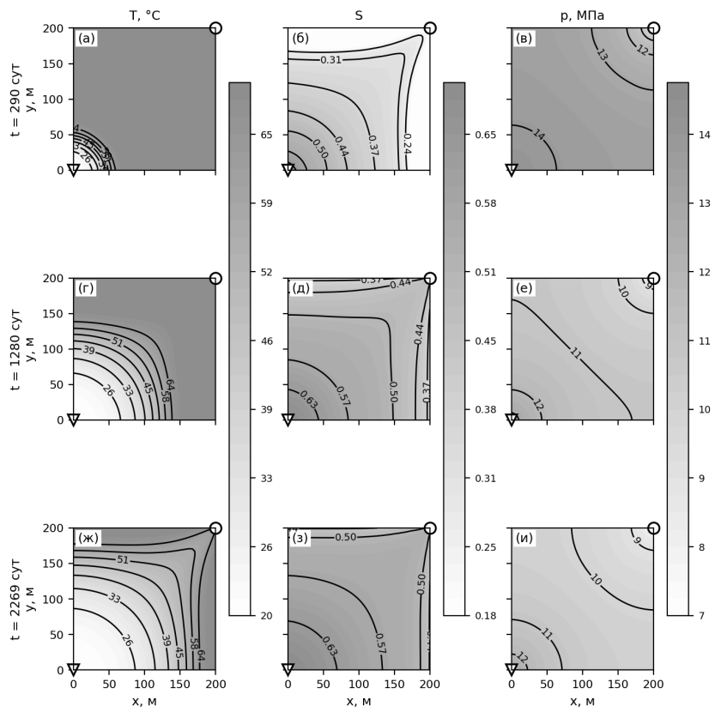
Рис. 1. Поля температуры (а, г, ж), водонасыщенности (б, д, з) и давления (в, е, и) для варианта 1 на моменты времени t₁ = 290 сут (а–в), t₂ = 1280 сут (г–е) и t₃ = 2269 сут (ж–и). Треугольник — нагнетательная скважина, круг — добывающая. Числа на изолиниях — значения соответствующей величины; набор уровней единый для всех трех моментов времени. Поля водонасыщенности и давления дополнительно показаны заливкой: более темный тон отвечает большему значению.
Температурное поле (рис. 1а, 1г, 1ж) отстает от поля водонасыщенности (рис. 1б, 1д, 1з), причем отставание нарастает. На момент прорыва изолиния $S=0.5$ продвинута вдоль диагонали области на 55.1 м, а изотерма $T=T^{∗}$ — на 24.3 м; к моменту $t_{2}$ это соответственно 204.8 и 65.4 м, то есть разрыв между фронтами вырастает с 31 до 139 м, а к моменту $t_{3}$ изотерма $T^{∗}$ проходит лишь 87.6 м, тогда как водонасыщенность на всей диагонали уже превышает 0.5. Причина в том, что часть теплоты закачиваемой воды расходуется на прогрев скелета породы, объемная теплоемкость которого сопоставима с теплоемкостью флюидов, а также в теплопритоке из вмещающих пород, возвращающем теплоту в остывшие ячейки. Средняя температура пласта снижается с 68.0°C на момент прорыва до 57.3°C к моменту $t_{2}$ и 46.4°C к моменту $t_{3}$; область с температурой ниже $T^{∗}$ занимает к этим моментам 1.5, 9.0 и 15.6% площади элемента.
Поле давления (рис. 1в, 1е, 1и) сохраняет монотонный характер на всем протяжении расчета: изобары располагаются приблизительно перпендикулярно диагонали, соединяющей скважины. Давление в ячейках лежит в пределах 7.90–14.48 МПа на момент $t_{1}$ и 6.68–13.31 МПа на момент $t_{3}$. Рост перепада между забоями скважин и соседними ячейками связан не с кольматацией, а с ростом приемистости: по мере замещения нефти менее вязкой водой суммарный расход через элемент возрастает втрое, и в варианте без парафина (вариант 5) максимум давления на момент $t_{3}$ отличается лишь на 0.05 МПа.
До прорыва воды дебит добывающей скважины по нефти растет и достигает максимума 65.1 м³/сут на 290 сут, после чего резко падает; к концу разработки он составляет 4.2 м³/сут (рис. 2). Коэффициент извлечения нефти на момент $t_{3}$ равен 0.4633 при накопленной добыче 45586 м³.
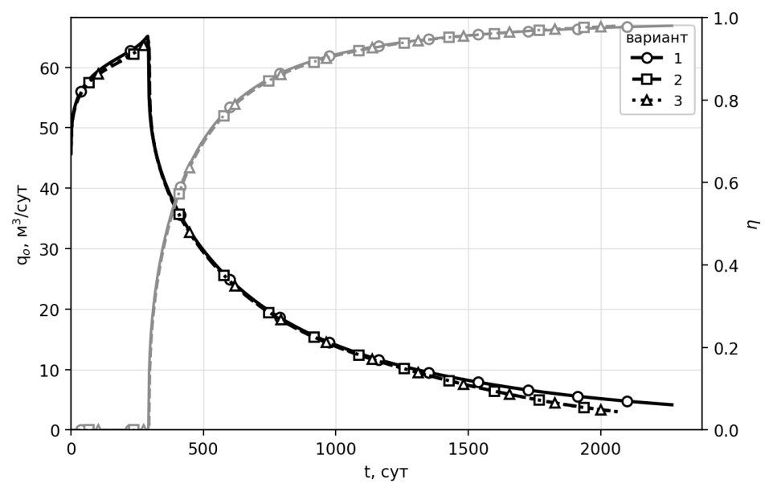
Рис. 2. Дебит добывающей скважины по нефти (черные линии, левая ось) и обводненность (серые линии, правая ось): 1 — теплообмен учитывается, wₚ = 0.15; 2 — теплообмен не учитывается, wₚ = 0.15; 3 — теплообмен не учитывается, wₚ = 0. Маркеры расставлены для различения кривых и не отмечают расчетные точки.
Выпадение парафина происходит только в области, охлажденной ниже $T^{∗}$, а она целиком лежит позади фронта вытеснения. Здесь необходимо различать два процесса. Кристаллизация по (6.1)–(6.2) равновесна и от движения нефти не зависит: остаточная нефть содержит тот же парафин, что и подвижная, остывает вместе с породой и при $T<T^{∗}$ отдает часть его во взвесь, поэтому область с $w_{ps}>0$ в точности совпадает с областью $T<T^{∗}$. Осаждение же на стенки и блокирование каналов по (12), (13) требуют и избытка нефтенасыщенности над остаточной, и движения нефти, доставляющего частицы к стенкам. Промытая зона в расчете не является строго остаточной: водонасыщенность в ней не опускается ниже 0.61, а к моменту $t_{3}$ в среднем составляет 0.65 при предельной 0.70, так что нефть сохраняет малую, но ненулевую подвижность, и осаждение продолжается на протяжении всего расчета. Зона деградации фильтрационно-емкостных свойств (рис. 3) поэтому не сопровождает фронт вытеснения, а почти не отстает от изотермы $T^{∗}$ и расширяется вместе с ней: ее внешняя граница (множитель проницаемости 0.99) проходит по диагонали 20.8 м на момент $t_{1}$, 58.3 м на момент $t_{2}$ и 77.6 м на момент $t_{3}$ — лишь на 10–15% ближе к скважине, чем сама изотерма $T^{∗}$, то есть кольматацией к концу разработки охвачена большая часть охлажденной зоны.
Основной осадок у нагнетательной скважины формируется в первые сутки закачки, пока нефть там еще подвижна. Оба фронта стартуют из одной точки, и отставание температурного фронта от гидродинамического еще не накопилось: ближайшие к забою ячейки остывают ниже $T^{∗}$ за считаные сутки, когда нефть в них вытеснена лишь частично. Холодная и еще движущаяся нефть дает максимальную массовую долю взвешенных кристаллов 0.048 (на 10-е сутки закачки в ячейке скважины), и осаждение именно этих кристаллов создает минимум множителя проницаемости — 0.957 на момент $t_{1}$ и 0.956 на моменты $t_{2}$ и $t_{3}$ при множителе пористости 0.972–0.971. Показательно, что на момент $t_{1}$ минимум достигается непосредственно в ячейке скважины, а к моментам $t_{2}$ и $t_{3}$ смещается на 4 м от забоя: в первые сутки закачки холодная и подвижная нефть создает максимальный осадок прямо у забоя, а позже, когда ближайшая к скважине нефть уже вытеснена, на небольшом удалении от нее интервал, в течение которого порода уже холодна, а нефть еще подвижна, оказывается достаточным для сопоставимого по глубине осадка. Дальше от скважины отставание фронтов растет (31 м на момент $t_{1}$, 139 м на момент $t_{2}$), и к моменту, когда ячейка остывает ниже $T^{∗}$, ее нефть уже почти вытеснена.
По мере того как водонасыщенность у забоя достигает предельной, нефть становится неподвижной, множители в (12), (13) обращаются в нуль и осаждение прекращается: минимум множителя проницаемости после момента $t_{1}$ практически не углубляется. Кристаллы, выпавшие в неподвижной остаточной нефти, остаются в ней во взвешенном состоянии: осесть на стенки без потока, доставляющего их к поверхности, они в рамках модели не могут, а повышение вязкости этой нефти по (19) уже ни на что не влияет. Их доля невелика — к моменту прорыва максимальная доля взвешенных кристаллов не превышает 0.007, а к концу разработки — 0.002, — поскольку большая часть парафина осела раньше, пока нефть еще двигалась, а притока новой нефти в промытую зону нет.
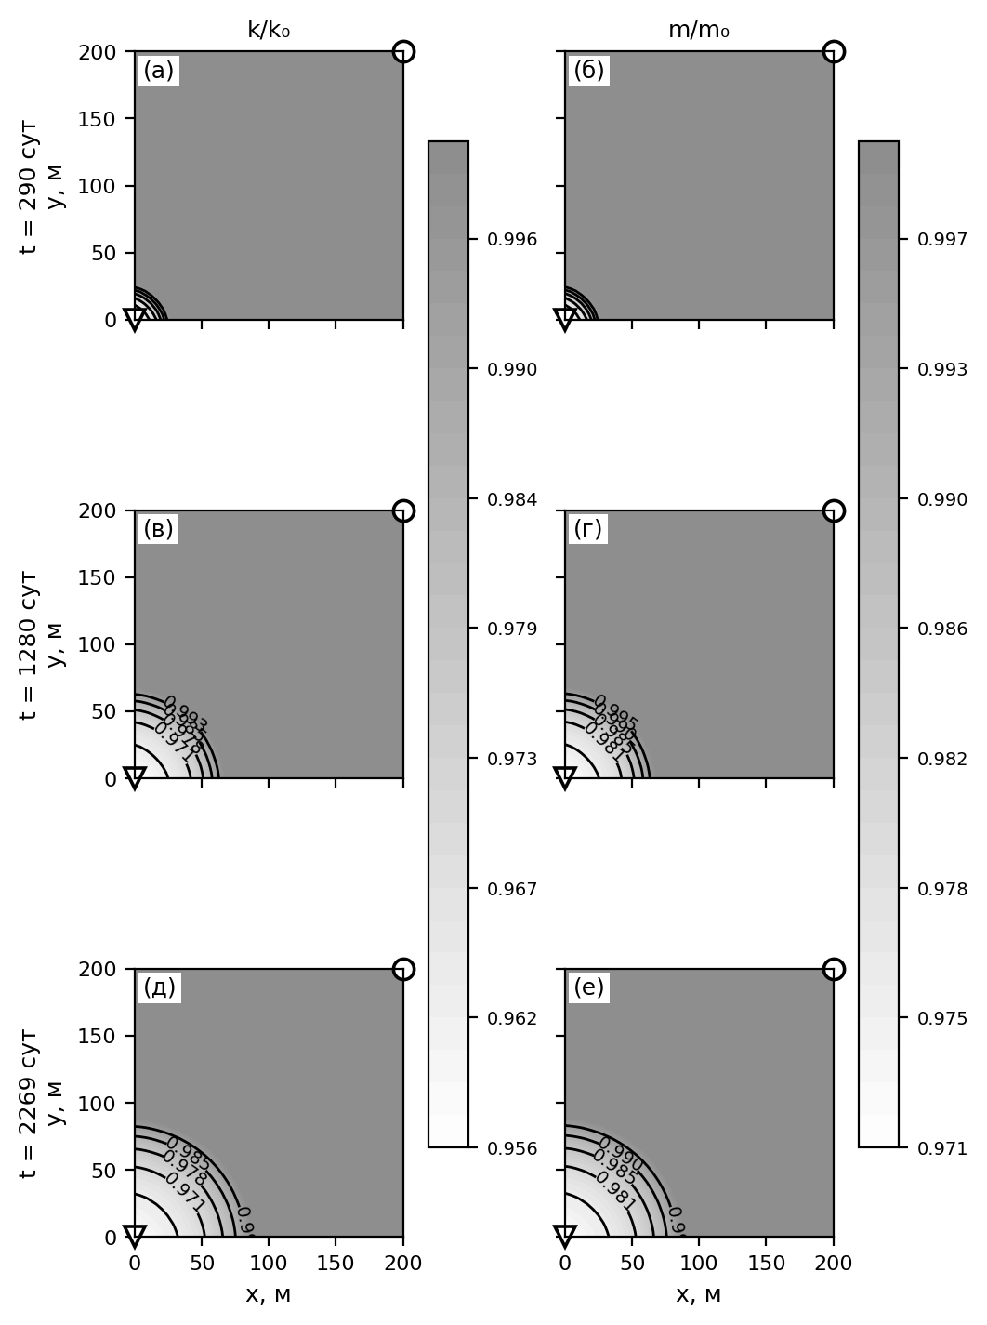
Рис. 3. Множители проницаемости k/k₀ (а, в, д) и пористости m/m₀ (б, г, е) для варианта 1 на моменты времени t₁ = 290 сут (а, б), t₂ = 1280 сут (в, г) и t₃ = 2269 сут (д, е). Заливка — те же величины: более темный тон отвечает большему значению множителя.
Это отличает рассматриваемую задачу от кольматации призабойной зоны при закачке частиц извне: источником частиц здесь служит сама пластовая нефть, и отложения накапливаются только там, где охлаждение застает нефть на месте. При температуре закачки 20°C и пороге $T^{∗}=26.7$°C такое совпадение достигается лишь в узком слое у забоя нагнетательной скважины в начале закачки, а далее температурный фронт отстает от фронта вытеснения все сильнее.
Механизм кольматации на уровне отдельных капилляров показывает изменение функции распределения пор по размерам в ячейке на диагонали в 17 м от нагнетательной скважины (рис. 4). Изотерма $T^{∗}$ достигает этой ячейки лишь к моменту прорыва, поэтому распределение на момент $t_{1}$ практически совпадает с начальным. К концу разработки выбывают капилляры с радиусом менее 5 мкм — те, что удовлетворяют условию блокирования $r≤d_{p}/\left(2γ\right)$; распределение теряет левую ветвь, тогда как сужение остальных каналов в масштабе рисунка неразличимо: при $w_{p}=0.15$ доля взвешенных кристаллов, определяющая по (12) скорость сужения, не превышает тысячных долей. Блокирование продолжается на всем протяжении расчета, поскольку водонасыщенность в охлажденной зоне (0.61–0.65) остается ниже предельной и нефть сохраняет подвижность.
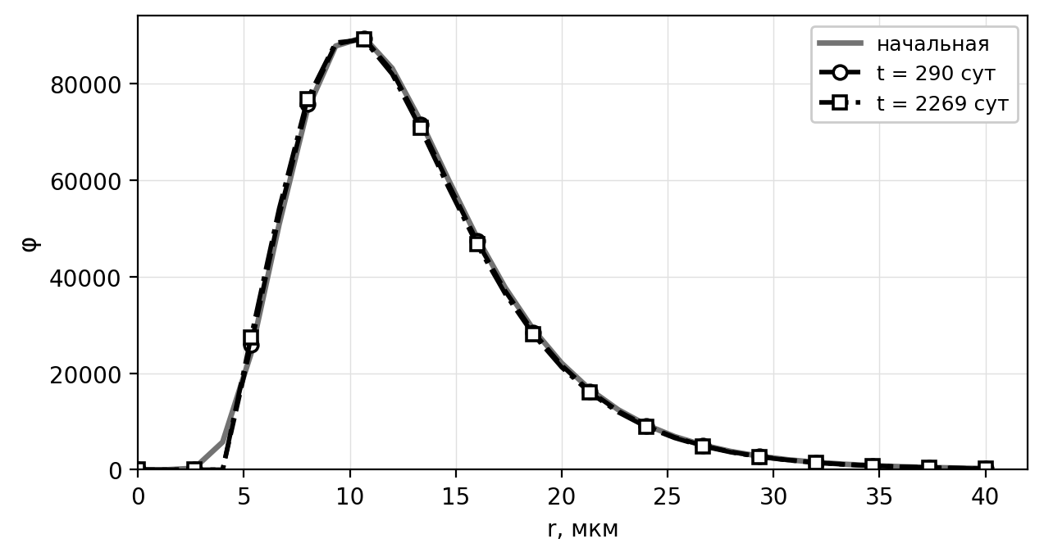
Рис. 4. Функция распределения пор по размерам в ячейке на диагонали в 17 м от нагнетательной скважины: начальное распределение и распределения на моменты t₁ = 290 сут и t₃ = 2269 сут.

Влияние учета теплообмена через кровлю и подошву
Расчет, отличающийся от базового только отсутствием теплообмена с вмещающими породами, дает существенно более холодный пласт: средняя температура на момент достижения предельной обводненности составляет 26.6°C против 46.4°C в базовом варианте, то есть занижена на 19.8°C. Причина в том, что при закачке холодной воды вмещающие породы, сохраняющие начальную пластовую температуру, служат для остывающего пласта источником теплоты, а не стоком. Пренебрежение этим теплопритоком эквивалентно предположению об идеальной теплоизоляции кровли и подошвы, физически не выполняющемуся для маломощных пластов.
Наложение изолиний обоих вариантов на конец разработки (рис. 5) показывает масштаб расхождения. В базовом варианте температурное поле сохраняет выраженную структуру: изотермы распределены по всей области, тогда как без теплообмена пласт практически изотермичен и охлажден до температуры закачки — изотермы варианта 2 сжаты в узкую полосу у добывающей скважины. Различие полей водонасыщенности заметно слабее и отчасти связано с разной длительностью расчетов: вариант 2 завершается на 205 сут раньше.
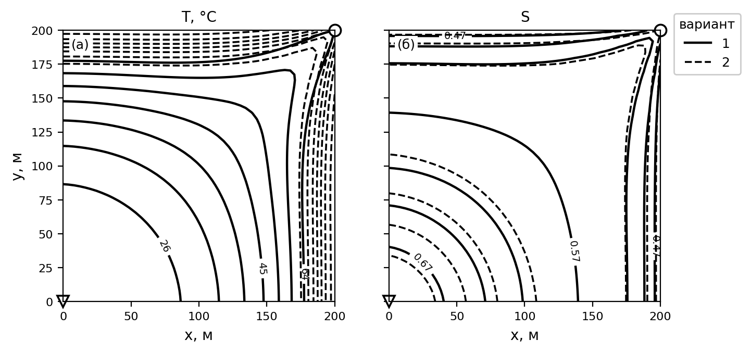
Рис. 5. Изолинии температуры (а) и водонасыщенности (б) на конец разработки: 1 — теплообмен учитывается (2269 сут); 2 — теплообмен не учитывается (2064 сут). Отсутствие изотерм варианта 2 в основной части области означает, что пласт там охлажден до температуры закачки.
Пространственное распределение вносимой погрешности дают поля разности (рис. 6), вычисленные на одни и те же моменты физического времени. На момент прорыва варианты почти неразличимы: средняя разность температур составляет 1.2°C при максимальной 22.7°C в окрестности нагнетательной скважины. К моменту $t_{2}$ расхождение охватывает всю область — средняя разность 13.4°C при максимальной 36.8°C в полосе, куда температурный фронт варианта 2 уже пришел, а базового еще нет, — а к концу разработки средняя разность достигает 19.8°C при максимальной 36.6°C. Разность водонасыщенности не превышает 0.05 и меняет знак: в промытой зоне у нагнетательной скважины водонасыщенность при учете теплообмена выше, а впереди фронта вытеснения — ниже, то есть в более холодном пласте вода быстрее прорывается вперед, оставляя позади больше невытесненной нефти.
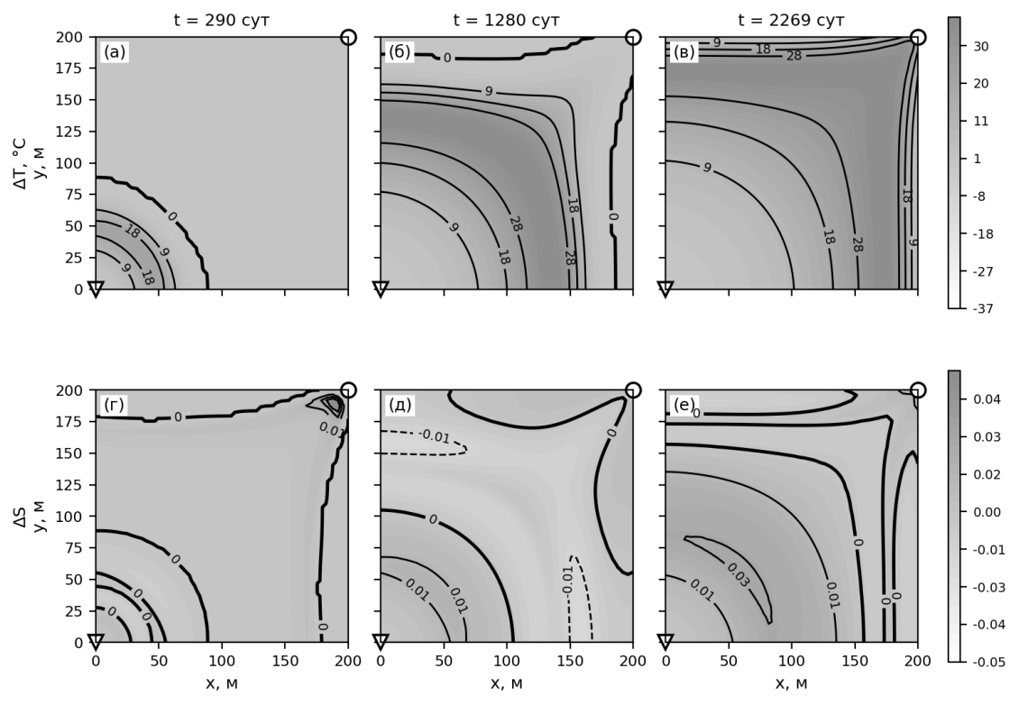
Рис. 6. Разность полей температуры (а–в) и водонасыщенности (г–е) между вариантом 1 и вариантом 2 на моменты времени t₁ = 290 сут (а, г), t₂ = 1280 сут (б, д) и t₃ = 2269 сут (в, е; для варианта 2, завершившегося раньше, взят последний слой расчета, 2064 сут). Положительные значения отвечают более высоким температуре и водонасыщенности при учете теплообмена; штриховые изолинии — отрицательным значениям, жирная линия — нулевому. Заливка: более темный тон отвечает большей разности.
Занижение температуры влечет за собой завышение вязкости нефти. Согласно (19), при охлаждении с 70 до 20°C вязкость нефтяной фазы возрастает в 4.5 раза, тогда как вязкость воды по (18) увеличивается лишь в 2.5 раза. Отношение вязкостей, определяющее устойчивость вытеснения, при этом ухудшается: расчетное значение $μ_{o}/μ_{w}$ повышается с 14.4 при 70°C до 25.7 при 20°C; взвешенные кристаллы при $w_{p}=0.15$ добавляют к нему не более 13%. Следствием является менее полное вытеснение и заниженный коэффициент извлечения.
Количественно (табл. 2) пренебрежение теплообменом занижает коэффициент извлечения на 0.0233, или на 5.0% относительно базового значения, и занижает длительность разработки на 205 сут, или на 9.0%: в более холодном пласте обводненность нарастает быстрее, и предельное значение достигается раньше при меньшей накопленной добыче. Время прорыва воды при этом почти не меняется (290 и 295 сут): к моменту прорыва пласт остыть еще не успевает, и оба варианта в этот период практически неразличимы (рис. 2, 6а). Расхождение накапливается на поздней стадии, когда охлаждение охватывает большую часть области.
Таблица 2. Сопоставление показателей разработки
Вариант | $t_{1}$, сут | $t_{3}$, сут | КИН | Накопленная добыча нефти, м³ | Средняя температура на $t_{3}$, °C | $Δ$КИН, % | $Δt_{3}$, %
1. Теплообмен учитывается, $w_{p}=0.15$ | 290 | 2269 | 0.4633 | 45586 | 46.4 | — | —
2. Теплообмен не учитывается, $w_{p}=0.15$ | 295 | 2064 | 0.4399 | 43289 | 26.6 | −5.0 | −9.0
3. Теплообмен не учитывается, $w_{p}=0$ | 293 | 2065 | 0.4407 | 43364 | 25.9 | −4.9 | −9.0
4. Теплообмен по схеме Ловерье, $w_{p}=0.15$ | 293 | 2207 | 0.4533 | 44606 | 39.9 | −2.1 | −2.7
5. Теплообмен учитывается, $w_{p}=0$ | 290 | 2247 | 0.4632 | 45581 | 46.3 | −0.0 | −1.0

Разделение вкладов теплообмена и содержания парафина
Сопоставление базового варианта с расчетом без теплообмена и без парафина (вариант 3) дает суммарное смещение: коэффициент извлечения занижается на 0.0226, или на 4.9%, а длительность разработки — на 204 сут. Однако такое сопоставление не позволяет разделить вклады двух факторов, поскольку разность вариантов, различающихся сразу по двум признакам, допускает произвольное разложение. Для разделения вкладов рассчитан недостающий вариант полного факторного плана — с учетом теплообмена, но без парафина (вариант 5). Результаты разложения приведены в табл. 4, динамика накопленной добычи по всем вариантам — на рис. 7.
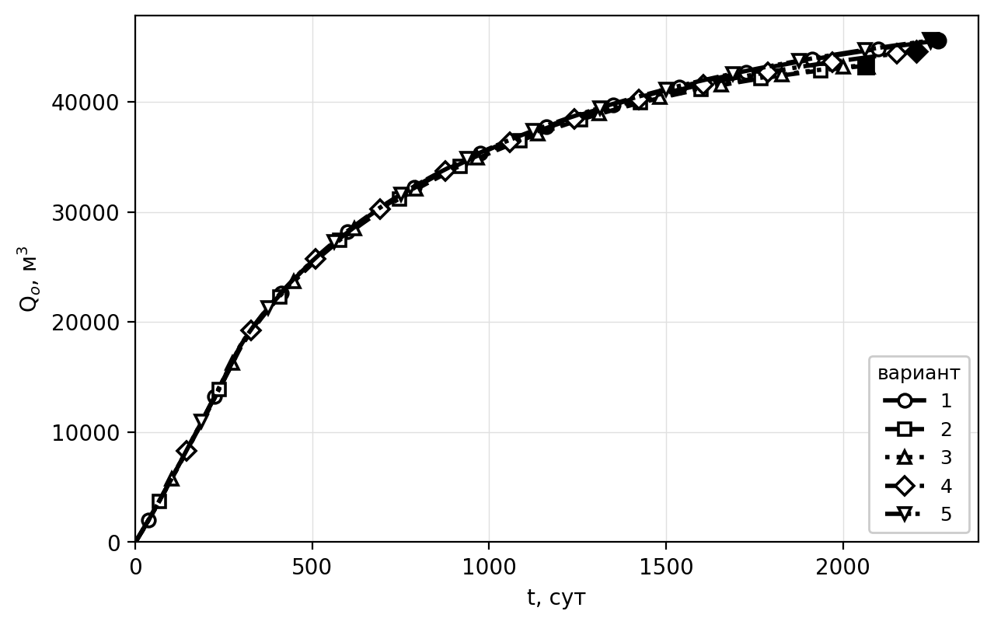
Рис. 7. Накопленная добыча нефти: 1 — теплообмен учитывается, wₚ = 0.15; 2 — теплообмен не учитывается, wₚ = 0.15; 3 — теплообмен не учитывается, wₚ = 0; 4 — теплообмен по схеме Ловерье, wₚ = 0.15; 5 — теплообмен учитывается, wₚ = 0. Полые маркеры расставлены для различения кривых; закрашенный маркер отмечает момент достижения предельной обводненности.
Таблица 3. Разложение эффектов по полному факторному плану
Показатель | Эффект теплообмена при наличии парафина | Эффект теплообмена без парафина | Эффект парафина при учете теплообмена | Эффект парафина без учета теплообмена | Взаимодействие
КИН | +0.0233 | +0.0225 | +0.0001 | −0.0008 | +0.0008
$t_{3}$, сут | +205 | +182 | +22 | −1 | +23
Эффект теплообмена как минимум на порядок превосходит эффект парафина. Учет теплообмена повышает коэффициент извлечения на 0.0225 без парафина и на 0.0233 при его наличии, а длительность разработки — на 182 и 205 сут соответственно. Вклад парафина остается заметно меньше эффекта теплообмена в обоих сценариях, хотя и неодинаков: при учете теплообмена коэффициент извлечения меняется не более чем на 0.0001, а срок разработки увеличивается на 22 сут за счет снижения приемистости нагнетательной скважины. Без учета теплообмена область $T<T^{∗}$ к концу разработки охватывает три четверти площади элемента, и кристаллы оказываются в зоне подвижной нефти впереди фронта вытеснения: при $w_{p}=0.15$ их массовая доля достигает 0.055, а повышение вязкости нефти по (19) — 15%; тем не менее на коэффициент извлечения (−0.0008) и длительность разработки (−1 сут) это заметно не влияет, тогда как при учете теплообмена область $T<T^{∗}$ занимает лишь 16% площади элемента и лежит преимущественно в промытой зоне, где нефть почти неподвижна.
Взаимодействие факторов заметно выросло относительно собственного эффекта парафина: +0.0008 по коэффициенту извлечения и +23 сут по длительности разработки — около 3.6% суммарного изменения коэффициента извлечения (вар. 1 − вар. 3), то есть по-прежнему заметно меньше эффекта теплообмена, но уже сопоставимо по порядку величины с эффектом самого парафина. Теплоприток из вмещающих пород при наличии парафина в принципе действует по двум каналам — помимо улучшения отношения подвижностей, прогрев сдерживает продвижение изотермы $T^{∗}$ и сужает зону кристаллизации, — и при возросшем вкладе парафина это нелинейное взаимодействие каналов уже заметно на интегральных показателях.
Слабое влияние парафина на интегральные показатели не означает отсутствия кольматации: проницаемость у нагнетательной скважины снижена не более чем на 4.4%, а область пониженной проницаемости (множитель ниже 0.99) к концу разработки охватывает 12.3% площади элемента (рис. 3). Однако это снижение реализуется в уже промытой зоне и сказывается на приемистости, а не на полноте вытеснения. Отсюда следует, что величина эффекта парафина определяется не столько его содержанием, сколько соотношением между порогом кристаллизации $T^{∗}$ и температурой закачки: пока изотерма $T^{∗}$ отстает от фронта вытеснения, кристаллизация остается позади него. При более низкой температуре закачки или более высоком содержании парафина (порог $T^{∗}$ растет с $w_{p}$: 22.2°C при $w_{p}=0.10$, 30.1°C при 0.20) зона кристаллизации приближается к фронту вытеснения, и вклад парафина будет возрастать.

Сопоставление моделей теплообмена с вмещающими породами
Расчет по схеме Ловерье (вариант 4) дает коэффициент извлечения 0.4533 против 0.4633 по методу Винсома—Вестервельда, то есть расхождение составляет 2.1%; длительность разработки различается на 62 сут (2.7%), средняя температура на момент $t_{3}$ — на 6.5°C. Схема Ловерье систематически занижает теплоприток из вмещающих пород, поскольку отсчитывает время их прогрева от начала расчета, а не от момента прихода температурного фронта в данную ячейку; в результате расчетный пласт оказывается холоднее, а показатели разработки — ниже, хотя и выше, чем без учета теплообмена: по коэффициенту извлечения схема Ловерье воспроизводит около половины эффекта (0.0100 из 0.0233).
Существенно, что обе модели дают эффект одного знака, а расхождение между ними (2.1% по коэффициенту извлечения) вдвое меньше самого эффекта учета теплообмена (5.0%). Следовательно, вывод о необходимости учитывать теплообмен с вмещающими породами не является следствием выбора конкретного приближения и сохраняется при любом из двух рассмотренных; для количественного прогноза предпочтителен метод Винсома—Вестервельда, учитывающий предысторию прогрева вмещающих пород.

Ограничения модели
Полученные оценки следует рассматривать с учетом принятых допущений.
Вклад кристаллов парафина в вязкость нефтяной фазы описан соотношением Кригера—Догерти для разбавленной суспензии. При содержании парафина 15% масс. массовая доля взвешенных кристаллов не превышает 0.048 и достигается лишь на 10-е сутки закачки у забоя нагнетательной скважины, поэтому соответствующий множитель не превосходит 1.13, а на протяжении большей части расчета остается близким к единице. Модель принципиально не воспроизводит гелеобразование, наблюдаемое для парафинистых нефтей ниже температуры застывания, где вязкость возрастает на порядки. Для нефтей с более высоким содержанием парафина и при температурах закачки, близких к температуре застывания, эффект парафина будет заметно сильнее полученного.
Энергия активации вязкого течения нефти принята равной 25 кДж/моль по типичному для парафинистых нефтей диапазону. Поскольку именно она определяет чувствительность подвижности нефти к температуре, а значит и величину эффекта теплообмена, уточнение этого параметра по замерам вязкости конкретной нефти изменит количественные оценки, оставляя качественные выводы в силе.
Осаждение частиц в модели (12), (13) — конвективно-диффузионное: интенсивность сужения пропорциональна $υ_{mo}^{1/3}$, блокирования — $υ_{mo}$, и кристаллы, выпавшие в неподвижной остаточной нефти, на стенки не осаждаются. Механизмы, действующие без потока (гравитационное оседание, адгезия при контакте с поверхностью), не учитывались; их включение усилило бы кольматацию промытой зоны, не выводя ее за пределы области $T<T^{∗}$. Вынос осевших частиц потоком (суффозия) не учитывался ввиду недостатка экспериментальных данных о взаимодействии частиц парафина с поверхностью пор. Его учет ослабил бы кольматацию и, следовательно, уменьшил бы вклад парафина.
Зависимость вязкости от давления не учитывалась. При перепаде 100 бар пьезовязкий эффект для нефти оценивается в 15–60% и, таким образом, сопоставим по величине с температурным; его включение требует отдельного обоснования выбора коэффициента пьезовязкости.

ЗАКЛЮЧЕНИЕ
- Численно исследовано влияние теплообмена через кровлю и подошву пласта и содержания растворенного парафина на показатели разработки при заводнении холодной водой. Показано, что при закачке воды с температурой ниже пластовой вмещающие породы служат для пласта источником теплоты, а не стоком, вследствие чего пренебрежение теплообменом занижает расчетную температуру пласта — в рассмотренной постановке на 19.8°C по среднему значению к моменту достижения предельной обводненности, а локально до 37°C в середине срока разработки.
- Занижение температуры завышает вязкость нефти и ухудшает отношение подвижностей фаз. В результате пренебрежение теплообменом с вмещающими породами занижает расчетный коэффициент извлечения нефти на 5.0% и длительность разработки на 9.0%. До прорыва воды оба варианта неразличимы; расхождение накапливается на поздней стадии.
- Зона выпадения парафина ограничена областью, охлажденной ниже порога кристаллизации $T^{∗}$, которая при температуре закачки 20°C целиком лежит позади фронта вытеснения и расширяется вместе с изотермой $T^{∗}$. Нефть в ней близка к остаточной, поэтому кольматация локализована у нагнетательной скважины: множитель проницаемости снижается не более чем до 0.956, а область пониженной проницаемости к концу разработки занимает около 12% площади элемента.
- По полному факторному плану эффект теплообмена как минимум на порядок превосходит эффект парафина: при содержании парафина 15% масс. его вклад в коэффициент извлечения не превышает 0.2%, а в длительность разработки — 1%, и сводится к снижению приемистости нагнетательной скважины. Взаимодействие факторов заметно меньше эффекта теплообмена, но уже сопоставимо по порядку величины с эффектом самого парафина.
- Величина эффекта парафина определяется не только его содержанием, но и соотношением порога кристаллизации с температурой закачки: пока изотерма $T^{∗}$ отстает от фронта вытеснения, кристаллы образуются в промытой зоне и на полноту вытеснения не влияют. При более низкой температуре закачки или более высоком содержании парафина зона кристаллизации приближается к фронту вытеснения, и вклад парафина возрастает.
- Сопоставление схемы Ловерье и метода Винсома—Вестервельда дает расхождение 2.1% по коэффициенту извлечения — вдвое меньше исследуемого эффекта; схема Ловерье занижает теплоприток и воспроизводит около половины эффекта, не меняя его знака. Полученные выводы поэтому не зависят от выбора конкретной модели теплообмена с вмещающими породами.
- При проектировании разработки маломощных пластов заводнением холодной водой учет теплообмена через кровлю и подошву необходим: без него прогноз коэффициента извлечения оказывается заниженным на 5%, а длительности разработки — на 9%. Учет парафина при пороге кристаллизации, превышающем температуру закачки на 6.7°C, важен для прогноза приемистости и состояния призабойной зоны нагнетательной скважины, но не интегральных показателей разработки.

БЛАГОДАРНОСТИ
Работа выполнена за счет предоставленного в 2026 году Фондом науки и технологий Республики Татарстан гранта на осуществление фундаментальных и поисковых исследований в научных и образовательных организациях, предприятиях и организациях реального сектора экономики Республики Татарстан.

СПИСОК ЛИТЕРАТУРЫ
- Коробов Г.Ю., Парфенов Д.В., Нгуен Ван Тханг. Механизмы образования асфальтосмолопарафиновых отложений и факторы интенсивности их формирования // Известия Томского политехнического университета. Инжиниринг георесурсов. 2023. Т. 334. № 4. С. 103. https://doi.org/10.18799/24131830/2023/4/3940
- Sandyga M.S., Struchkov I.A., Rogachev M.K. Formation Damage Induced by Wax Deposition: Laboratory Investigations and Modeling // J. Petroleum Exploration and Production Technology. 2020. V. 10. P. 2541.
- Филиппов А.И., Михайлов П.Н., Филиппов К.А., Салихов Р.Ф., Ковальский А.А. Использование баротермического эффекта для нагрева нефтяного пласта // ТВТ. 2009. Т. 47. № 5. С. 752.
- Lauwerier H.A. The Transport of Heat in an Oil Layer Caused by the Injection of Hot Fluid // Appl. Sci. Res. Sect. A. 1955. V. 5. P. 145.
- Алишаев М.Г. Расчет температурного поля пласта при инжекции жидкости для плоского фильтрационного течения // Изв. АН СССР. Механика жидкости и газа. 1979. № 1. С. 67.
- Vinsome P.K.W., Westerveld J. A Simple Method for Predicting Cap and Base Rock Heat Losses in Thermal Reservoir Simulators // J. Canadian Petroleum Technology. 1980. V. 19. № 3. P. 87.
- Pruess K., Oldenburg C., Moridis G. TOUGH2 User’s Guide, Version 2. Report LBNL-43134. Berkeley: Lawrence Berkeley National Laboratory, 1999.
- Nikiforov A.I., Sadovnikov R.V., Nikiforov G.A. Modeling of Paraffin Deposition During Oil Production by Cold Water Injection // Lobachevskii J. Math. 2022. V. 43. P. 1178.
- Wang Sh., Civan F. Model-Assisted Analysis of Simultaneous Paraffin and Asphaltene Deposition in Laboratory Core Tests // J. Energy Resour. Technol. 2005. V. 127. № 4. P. 318.
- Ring J.N., Wattenbarger R.A., Keating J.F., Peddibhotla S. Simulation of Paraffin Deposition in Reservoirs // SPE Production & Facilities. 1994. V. 9. № 1. P. 36.
- Pedersen K.S., Skovborg P., Rønningsen H.P. Wax Precipitation from North Sea Crude Oils. 4. Thermodynamic Modeling // Energy & Fuels. 1991. V. 5. № 6. P. 924.
- Won K.W. Thermodynamics for Solid Solution-Liquid-Vapor Equilibria: Wax Phase Formation from Heavy Hydrocarbon Mixtures // Fluid Phase Equilibria. 1986. V. 30. P. 265.
- Kozeny J. Ueber kapillare Leitung des Wassers im Boden // Sitzungsber. Akad. Wiss. Wien. 1927. V. 136. № 2a. P. 271.
- Губайдуллин А.А., Игошин Д.Е., Хромова Н.А. Обобщение подхода Козени к определению проницаемости модельных пористых сред из твердых шаровых сегментов // Вестник Тюменского государственного университета. Физико-математическое моделирование. Нефть, газ, энергетика. 2016. Т. 2. № 2. С. 105.
- Nikiforov A.I., Zakirov T.R., Nikiforov G.A. Model for Treatment of Oil Reservoirs with Polymer-Dispersed Systems // Chem. Technol. Fuels Oils. 2015. V. 51. № 1. P. 105.
- Lira-Galeana C., Firoozabadi A., Prausnitz J.M. Thermodynamics of Wax Precipitation in Petroleum Mixtures // AIChE J. 1996. V. 42. № 1. P. 239.
- Prausnitz J.M., Lichtenthaler R.N., de Azevedo E.G. Molecular Thermodynamics of Fluid-Phase Equilibria. 3rd ed. Upper Saddle River: Prentice Hall, 1999.
- Никифоров А.И., Никаньшин Д.П. Перенос частиц двухфазным фильтрационным потоком // Математическое моделирование. 1998. Т. 10. № 6. С. 42.
- Kosugi K. Lognormal Distribution Model for Unsaturated Soil Hydraulic Properties // Water Resour. Res. 1996. V. 32. № 9. P. 2697.
- Чекалин А.Н., Конюхов В.М., Костерин А.В. Двухфазная многокомпонентная фильтрация в нефтяных пластах сложной структуры. Казань: Казан. гос. ун-т, 2009. 180 с.
- Krieger I.M., Dougherty T.J. A Mechanism for Non-Newtonian Flow in Suspensions of Rigid Spheres // Trans. Soc. Rheol. 1959. V. 3. P. 137.

